亚马逊广告优化平台白皮书
版本：2026-11-02。状态：本地原型。分支：`iteration/yicopy-alignment`。

近期验证与边界（2026-11-02 更新）
**对标实测（含插件门槛发现）**：用授权账号真实登录 YICOPY 免费工具区。实测到：登录默认微信扫码需切「邮箱登录」标签；账号在他处登录时会出现二次确认「继续登录后原浏览器会退出」——必须点确认才完成登录；查询按深度分档计价（快速 30 / 标准 60 / 深度 90 算力）；提交前同时显示"本次消耗 + 本月余额 + 站点币种警告 + 示例值"。四次提交均未拿到实时结果：三次返回"Amazon 暂时限制了当前访问"，第四次返回"本次查询没有完成"。**最关键发现：其免费工具现已强制要求先安装浏览器插件**（页面显示"完成安装后使用…"），未装插件根本不出现查询界面。这解释了限流——他们把抓取从服务端改到了插件端。**后续已实测 Ultra 会员区**（独立登录体系，同一账号可进）：查看了销词引擎与销词魔盒的已完成任务结果页，拿到关键词库输出（1,685 / 10,996 词）、列定义（关键词 / 来源 / 建议用法 / 操作）、统计卡与跨模块前置条件串联；详见《原型测试工作流知识库》0-A 节。对方官网宣传的效果数字未经我们验证。
**上传前预检（补齐手动导报表短板）**：YICOPY 靠插件解决数据获取，我们是纯服务端、用户手动导 CSV。插件短期做不了，改为让手动导出不出错——四份报告都能在选中文件时立即预检表头：搜索词（九项必需列）、批量 Bulk（Entity 等必需 + ID/出价建议列，缺则动作不可导出）、推广商品（ASIN/活动/广告组）、广告位（Placement/活动）。可选报告会说明"不上传也能生成方案"。**支持 Tab 分隔**（亚马逊 Bulk 常为 TSV，早期版本曾误判为缺列，已修复并有测试锁定）。所有预检文案固定带"最终以服务端校验为准"。
**端到端验证（全链路真实渲染）**：除示例路径外，现已用 API 走通"建方案→批准→导出→登记执行→周期复盘"并在浏览器加载该方案，确认：步骤条走到第 5 步、徽标"已复盘"、指标解读/动作结论/复盘结论三处文案均按真实数据正确渲染（如"ACOS 由 200.0% 变为 75.0%，下降 125.0 个百分点"，并提示两个周期长度不同）。复盘解读的百分比单位已用真实后端数据核对，非小数误显示。
**原型改进已落地（P0）**：登录页免登录示例入口；仪表盘改为行动导向三张卡（开始新方案 / 继续最近方案 / 载入示例，无方案时置灰）；工作台五步流程增加完成/进行中状态高亮与点击定位；最近方案表格化；修复登录页被侧栏压窄与仪表盘重复提示。均有真实页面截图（`docs/对标快照/`）。
**端到端验证**：用真实账号在浏览器跑通示例路径，确认上述改动真的生效——登录后跳转 `workflow.html?demo=1` 并自动载入示例方案（41 项动作、角标「41 项 · 已批准 0 项」）；步骤条显示第 1 步完成、第 2 步进行中；生成按钮旁显示「本次消耗 5 积分，当前 959 积分，执行后剩余 954」，导出按钮旁显示「本次消耗 2 积分…剩余 957」；未批准时导出区提示「尚无已批准且可执行的动作」。
**边界**：旧版 AI 页面允许当前页面临时填写需复核的英文或数字品牌，默认不预设；修改配置会清除已合并的模型结果。品牌匹配不能证明竞品归属，规则生成的否定词仍需人工复核。模型否定导出标为待复核。演示充值的查重、积分、套餐和订单在一个事务中完成，并发与失败回滚已测试；它不代表真实支付或对账已接入。演示充值默认开启，公开部署前须关闭。
同一保存提示词的两次模型调用分别消耗 8065 与 849 token，第二次关闭推理；这不证明输出质量相同、实际货币成本或广告节省。详细记录见《品牌审核与积分事务记录-2026-11-01》。完整对标见《原型测试工作流知识库》，实现拆解见《原型对标技术拆解》。

1. 产品是什么
这是一个面向亚马逊商品推广广告运营的本地平台。用户登录后先看仪表盘，再进入广告工作台，对搜索词报告做规则分析、人工审核、草稿导出、执行登记和周期复盘。积分用于限制平台服务调用。它不登录亚马逊，也不自动修改广告后台。

2. 平台路径
1. 注册或登录。
2. 进入仪表盘，查看账号类型、积分和最近方案。每条方案显示可核对的历史花费，并标明它不是已节省广告费。点击方案会打开对应的广告工作台记录，链接只接受安全的方案编号。
3. 进入广告工作台。导入前能看到各项积分，以及当前余额够不够生成方案。余额明确不足时，生成、示例或首次导出按钮会禁用；余额未知时不禁用。示例、生成和导出成功后会重新读取余额，页头的剩余积分同时更新。积分不是整数时显示未知，不编造。
4. 进入积分页，查看价格、流水，并按档位做演示充值。

3. 广告工作台已经能做的事
- 单 ASIN、显式账户、站点和币种。
- 搜索词作为主花费；推广商品和广告位分开，不重复相加。
- 按日的广告位或推广商品行可以汇总；同一天冲突行拒绝。
- 动作证据来自已经发生的数据，不预测增量。
- 同一投放的花费只由一个主动作认领。
- 无广告组的词根否定只提示，不导出。
- 预算按活动平均分配，不按效果倾斜，也不写回后台。
- 导出前显示阻断原因。下载草稿不等于已经执行。
- 复盘比较周期合计，不按天折算，不计为已节省广告费。

4. 定价原则
参考 YICOPY 公开价格的结构，而不是把它的算力当成我们的模型 token，也不把它的收款页面当成我们的订单。
- 个人注册 1000 积分。企业开通 20000 积分。
- Pro ¥9.90 / 1500 积分，Max ¥49.90 / 10000 积分，Ultra ¥3000 起 / 20000 积分并切换企业模型价。
- 模型调用：个人 Flash 10、其他 25；企业 Flash 6、其他 15。工作台按当前账号显示对应的 Flash 价格，企业价格缺失时不改用个人价格。
- 生成方案 5，首次导出 2。重复下载同一草稿不扣分。
- 缓存命中不扣分。连接失败退分。服务商 HTTP 错误不退分。
- 旧工具的模型提示词带上已发生的花费、销售额、订单、点击和 ACOS。缺失的站点或 ASIN 不编造。提示词明确这些数字不是已节省金额。
这些人民币数字是对齐公开档位的标价。当前充值接口的状态是 `demo_no_payment`，没有真实扣款。仪表盘和积分页会根据接口说明当前是演示充值还是不能入账，不会把演示入账写成已支付。

5. 技术边界
后端是 FastAPI，数据库是 SQLite。密码只存盐和 PBKDF2 哈希。方案、用量、审核备注、积分流水和充值记录按用户隔离。模型结果缓存也按用户分开。
**前端目前是双形态**：一套是 `frontend/` 下的原生 HTML/CSS/JS（无框架、无构建），另一套是 `web/` 下的 React 原型。两者共用同一套后端接口与业务函数（预检、结论句、积分文案都在 `frontend/` 的纯 JS 里定义，React 版通过全局函数调用），因此业务规则没有分叉。React 版用 `React.createElement` 编写、不依赖 npm 构建（环境无法安装依赖，React 运行时已下载到 `web/vendor/` 本地加载），并自带错误边界，渲染出错会在页面显示原因而不是白屏。

9. React 版（2026-11-02 更新）
- **React 版现为默认前端**：`http://127.0.0.1:8790/` 即 React 应用（启动脚本 `启动工程.bat` 中设 `PPC_DEFAULT_APP=react`）。原生版保留在 `/classic`，可对照使用。
- 覆盖范围（hash 路由）：登录、仪表盘、工作台五步闭环、积分页、**报表分析页**（参数表单 + 多文件上传 + KPI + 四类清单 + CSV 导出 + AI 挖掘）。至此原生版所有页面都有 React 对应实现。
- 工作台同时支持四份报告（搜索词、批量、推广商品、广告位）上传与上传前预检、模型用量与成本面板、审核耗时登记、错误边界、移动端适配。
- AI 挖掘：在线代理调用（会消耗积分）、专家 JSON 导入（不调用模型）、品牌复核配置；结果展示扩词、意图分组、否定预判、专家洞察，并明确标注「仅供参考，需人工复核」。
- 动效：卡片渐入与依次入场、按钮悬浮/按压、加载 spinner、失败抖动、表格行高亮，遵循 `prefers-reduced-motion`。
- 部署方式二选一，通过环境变量 `PPC_DEFAULT_APP` 切换，已实测两种：
- `classic`：根路径 `/` 是原生版，React 版在 `/web`。
- `react`（当前默认）：根路径 `/` 是 React 版，原生版在 `/classic`。
- 为此把原生版绝对资源路径改为相对路径（10 个文件、34 处），否则 react 模式下 `/classic` 页面会 404 掉 CSS/JS，登录表单因脚本未加载变成 GET 提交、**密码明文进入 URL**。修复后两种模式均无失败请求。
- 共享业务函数通过 `/shared` 单一来源暴露：预检、结论句、指标解读、积分文案、**品牌匹配**（`brand-check.js`）、**关键词报表证据**（`keyword-evidence.js`）。两套前端引用同一份文件，规则不分叉。

10. 关键词证据与包含规则（2026-11-03）
对标 YICOPY 销词引擎后补的两处能力，都用我们自己的报表数据，不冒充对方的「N 个竞品使用」：
- **报表证据列**：每个 AI 扩词在「本报表出现」「其中订单」两列显示它在本次搜索词报告中出现几次、带来多少订单；未出现的显示「未出现」。这让「模型建议」与「我的数据支持」分开呈现，用户能判断哪些是纯外部建议。
- **证据强度排序**：扩词表按「有订单 > 有出现 > 无证据」排序，同分保持模型原始顺序。对方把高价值词按竞品使用数排前，我们按自己的订单/出现次数排前。
- **排除原因分项**：合并提示从「N 个未进入清单」细化为「竞品品牌 X、已被更长优质词包含 Y、已有精准词 Z」（按优先级归类，不重复计数），让判断依据可见。
- **修复一处规则误伤**：YICOPY 结果页把 `cell phone` 列为第 1 高价值「必用」词，而它是 `cell phone stand` 的子串；我们原规则会静默剔除这类独立优质短词。现改为：候选词本身就是优质/良好搜索词时不判「已包含」，只有真正的碎片才排除。字符串包含仍不等于亚马逊匹配语义，进入导出的这类词需人工复核是否重复投放。
上述逻辑均有自动化测试；前端 121 项、后端 106 项、React 冒烟 10 项通过。仍缺真实 Amazon 搜索词报告来量化这条规则的实际误伤率。
- 回归保护：`tools/react_smoke.js` 用 CDP 驱动真实 Chrome 跑 **9 项断言**（登录挂载、行动卡、结论句、四份报告字段、五步条、积分页渲染与档位、旧版工具页在 `/classic` 可用、无未捕获错误）；支持 `SMOKE_APP` 指定应用根路径，两种部署下均已跑通。另有后端 106 项、前端 118 项自动化测试。
- **限制**：React 版没有独立单元测试（装不了 jsdom / React Testing Library）；报表分析页的**在线 AI 调用未做真实调用验证**（只验证了专家导入路径的完整渲染与错误处理）；AI 结果展示是简化版，未复用原生版的 `exists`/`coveredByGood`/否定交叉验证标记。
部署到多人环境前，必须关闭演示充值，配置企业开通码，并接入真实支付与账单对账。在那之前，不能向用户显示“已支付”或“已节省广告费”。

7. 对标复刻清单（2026-11-02）
基于 YICOPY 登录态实测，已落地并验证：登录页示例入口（D1）、仪表盘行动卡（D2）、工作台步骤状态（D3）、方案表格化（D4）、动作结论摘要与阻断原因点名（D5/D5b）、导入前置说明（D10）、示例值提示（D11）、失败态兜底（D12）、按钮旁成本显示（D13）、指标解读句（D14）、复盘结论句（D15）、仪表盘方案结论（D16）、导入帮助与后端列同步测试（D17）、四份报告上传前预检（D18–D20）。仍待定：成本分档（D9），需要业务先定计费口径。

8. 原型截图
以下截图均为本地服务 `http://127.0.0.1:8790` 的真实页面快照，保存在 `docs/对标快照/`：
- `local-login.png` 登录页（居中布局 + 免登录示例入口）
- `local-dashboard.png` 仪表盘（三张行动卡 + 方案表格）
- `local-workflow.png` 广告工作台（五步状态、成本显示、指标解读、动作结论）
YICOPY 公开页面快照：`yicopy-home`、`yicopy-tools`、`yicopy-pricing`、`yicopy-visual`、`yicopy-ultra`、`yicopy-extension`、`yicopy-traffic-structure`。

6. 尚未验证
**已经验证的（有测试或真实浏览器证据）**：浏览器点击路径（登录→示例自动载入、步骤状态、成本显示、动作与结论渲染，见端到端验证）；**React 版完整五步闭环**（生成→审核→导出→执行→复盘，步骤条正确推进，复盘结论按真实数据渲染）、React 版错误边界（故障注入验证，不再白屏）、React 版冒烟测试 6 项通过；方案生成失败退积分（自动化测试）；首次导出扣分且重复导出不扣分、字节一致（自动化测试）；复盘区间与上下文一致性校验（自动化测试）；演示充值的并发与回滚（自动化测试）；模型用量账本与缓存隔离（自动化测试）；一次真实模型调用（关闭推理 849 token，结果 JSON 可解析）。
**仍然没有验证的**：YICOPY 免费工具的实时查询结果（四次尝试均被上游限制阻断）；Ultra 的双测试具体结果数值、全景广告作战中心与 Visual 内部；真实支付回调与账单对账；亚马逊批量上传模板的实际验收；以及任何广告投放效果。白皮书中的功能描述以代码和自动化测试为准，不构成收益承诺。对方官网宣传的效果数字也没有被我们验证。

原型截图（本地服务真实页面）
登录页：居中布局，下方提供免登录示例入口
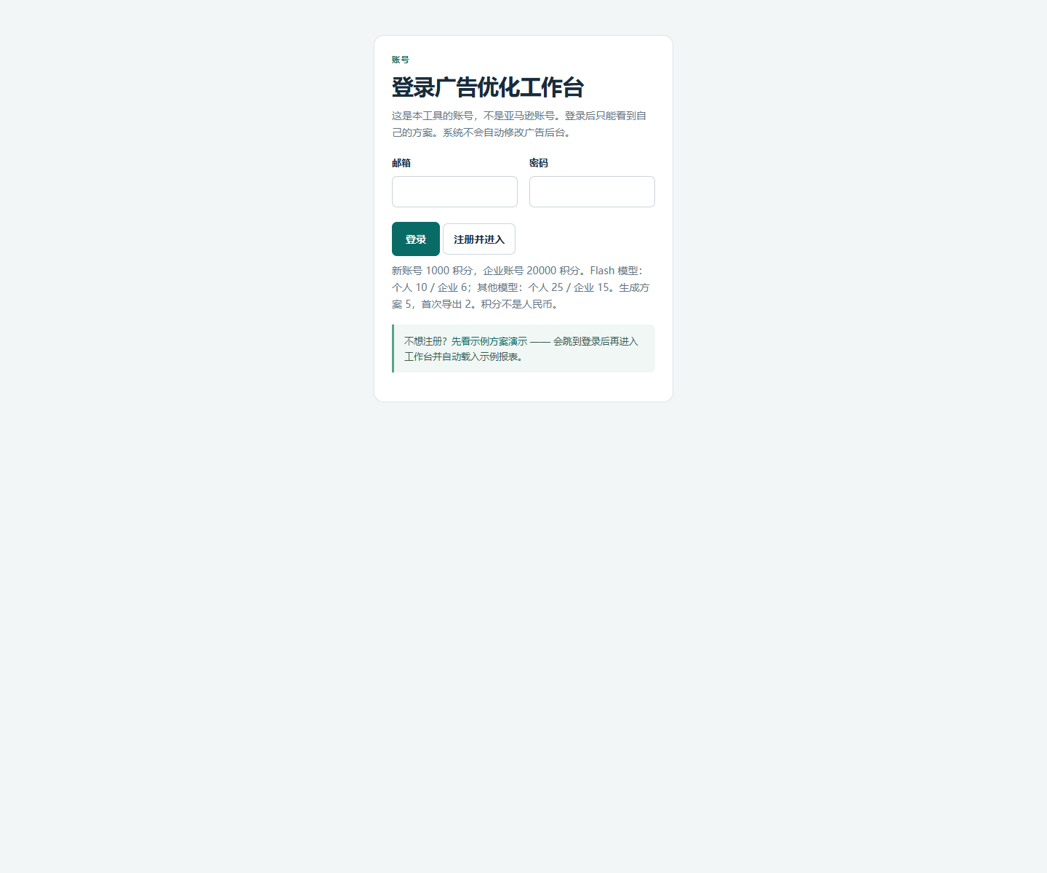
仪表盘：三张行动卡与最近方案表格
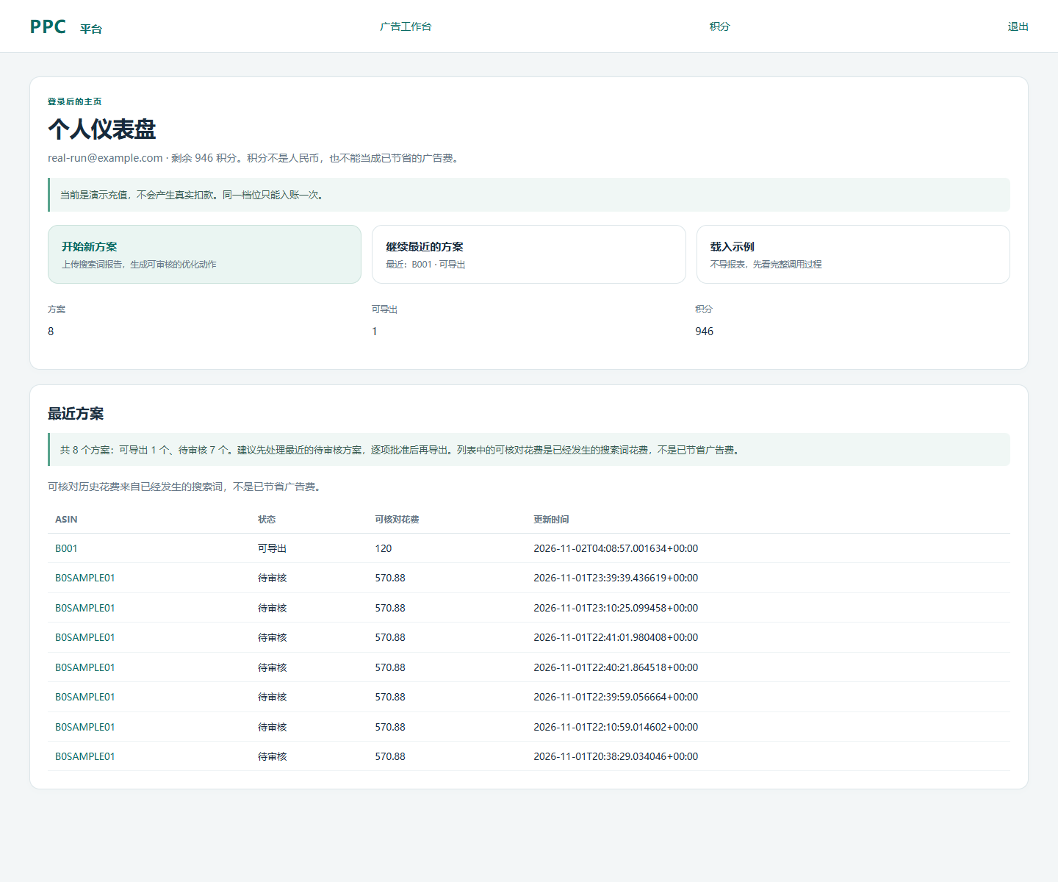
广告工作台：五步状态、成本显示、指标解读与动作结论
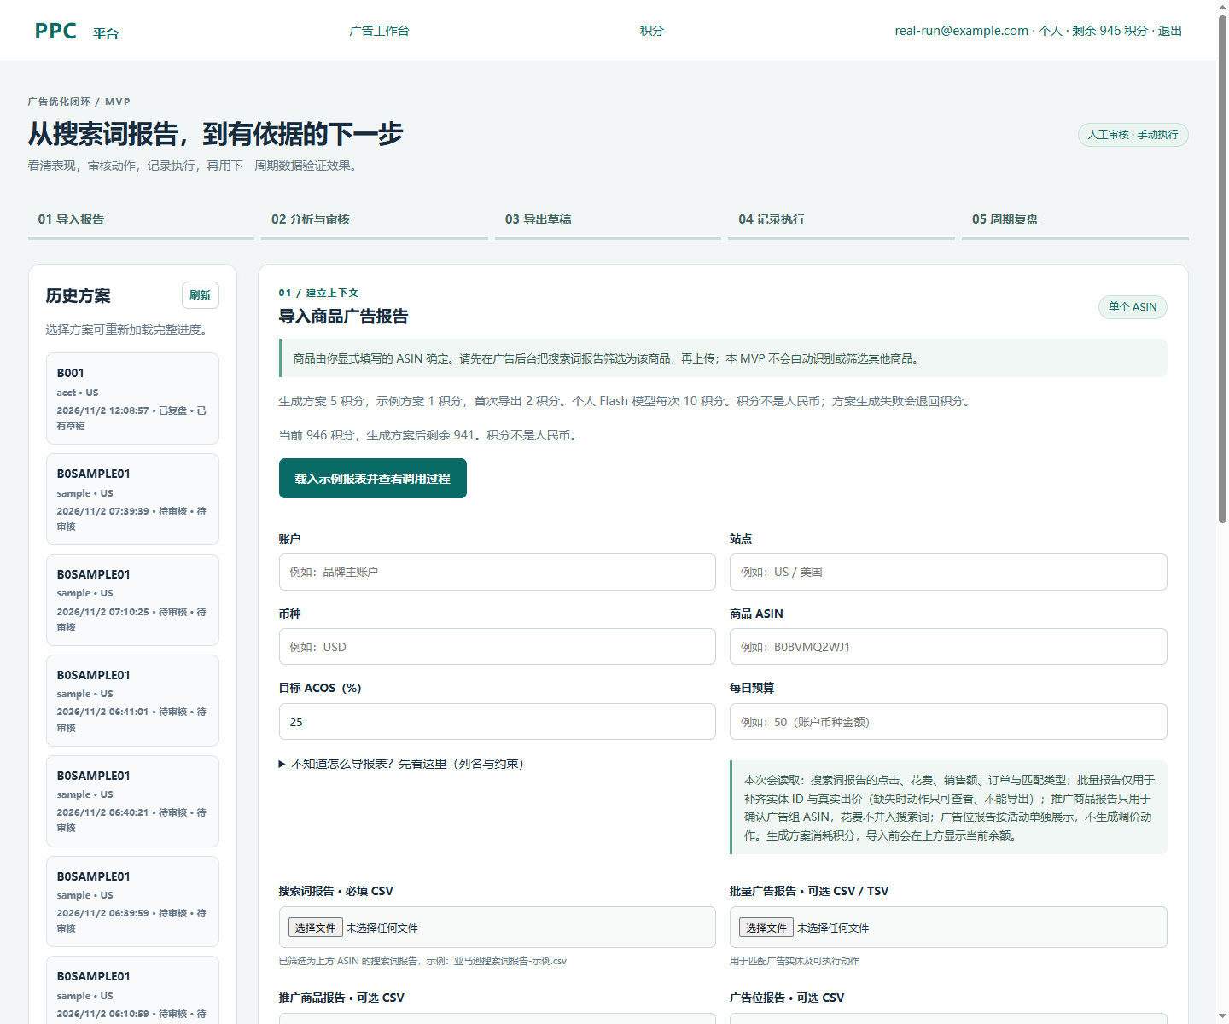
YICOPY 免费工具页（公开页面快照）
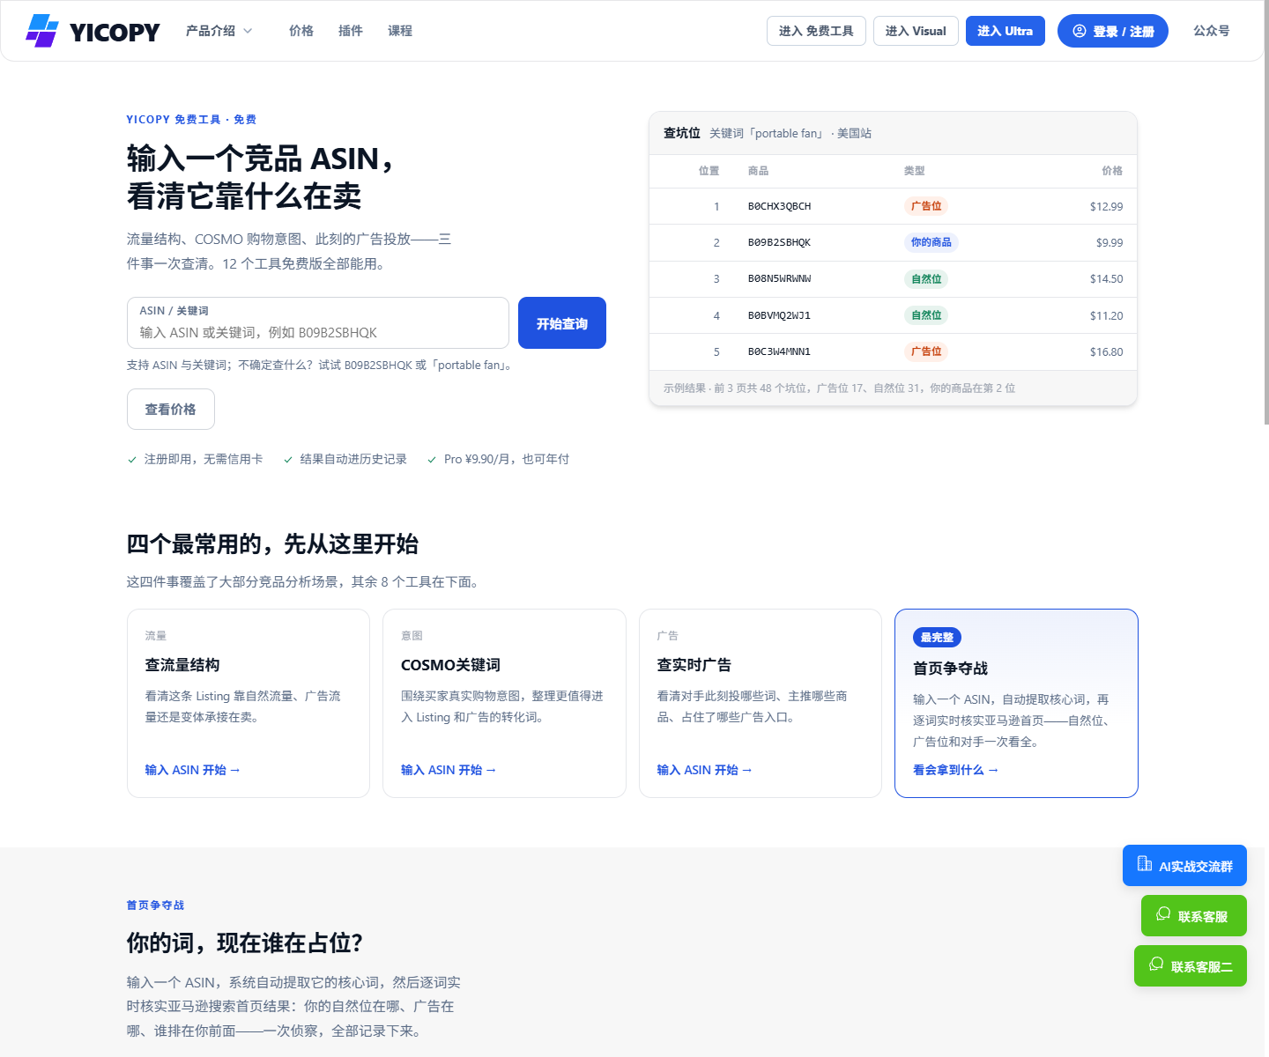
YICOPY 查流量结构工具页（公开页面快照）


